 | TISKOVÁ ZPRÁVA

Zásuvkové svítidlo SAHARA může i zabít

(Praha, 22. duben 2014) Přenosné osvětlení k přímému zapojení do zásuvky najde uplatnění v každé domácnosti – je praktické, skladné, operativní... Při jeho výběru je však třeba ověřit, jestli splňuje také všechny předepsané bezpečnostní standardy a zda je vybaveno povinnými informacemi a údaji. V případě zásuvkové objímky s označením SAHARA zjistila Česká obchodní inspekce, že tomu tak není. Proto upozorňuje spotřebitele, že tento výrobek, který je v nabídce na vnitřním trhu, představuje vážné riziko úrazu elektrickým proudem. Vzhledem k míře nebezpečnosti svítidla SAHARA pro uživatele bylo svítidlo nahlášeno do systému RAPEX.

Jde o výrobek:
SAHARA - koncovka pro připojení žárovky
Výrobce: neznámý (neuveden)
Čárový kód: EAN 6985181355979

Jedná se o elektrické svítidlo určené k zapojení do síťové zásuvky, provedené jako dvoupólová vidlice s objímkou se závitem E27 a s vypínačem, určená pro odpovídající světelný zdroj. Svítidlo nemá kryt světelného zdroje a vidlice je v rozebíratelném provedení.
Výrobce není znám a přímo na výrobku není žádné označení. Výrobek je zabalen v plastovém obalu, na modrém papírovém kartonu, který tvoří spodní část obalu, je nápis „ELECTRICAL ACCESSORIES“ a označení CE. Na zadní straně kartonu je bílá etiketa s těmito údaji: SAHARA Koncovka na připojení žárovky, LN228-480-1045, označení CE a čárový kód.

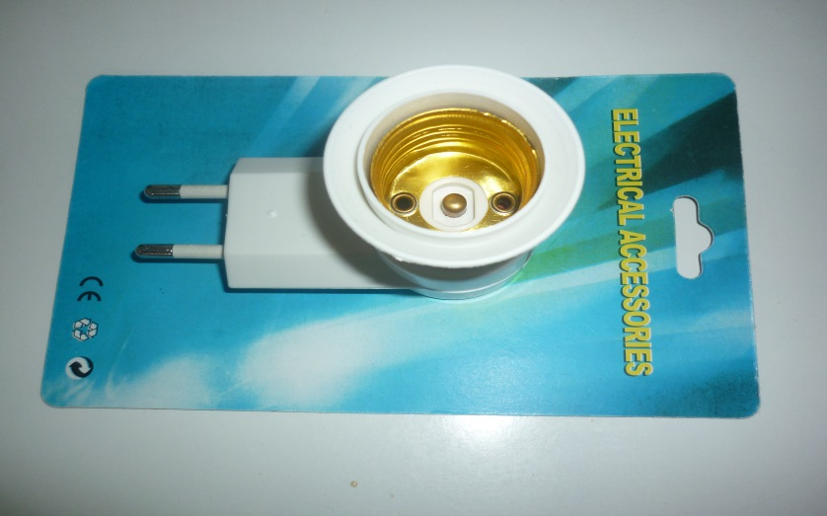
Příčiny nebezpečnosti
Při manipulací se svítidlem připojeným do zásuvky (např. při výměně světelného zdroje) může dojít i při vypnutém vypínači ke kontaktu uživatele se závitem objímky pod napětím, a následně ke smrtelnému úrazu elektrickým proudem. Výrobek nebyl opatřen návodem a jeho značení neodpovídá požadavkům příslušných právních předpisů.

Uložené opatření
Vzhledem k vysoké míře rizika pro uživatele uložila Česká obchodní inspekce zákaz distribuce tohoto výrobku a nařídila jeho stažení z distribuce. Po zpracování dokumentace bylo toto svítidlo nahlášeno i do evropské databáze nebezpečných výrobků RAPEX.

